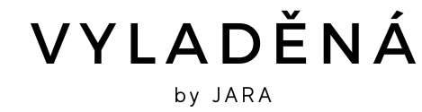

Vrácené zboží prosím vracejte na adresu:

RetaildriveCZ, sro
Andersenova 412/6
102 00 Praha 10
Tel: 732 999 556

Formulář pro vrácení zboží zakoupené v e-shopu VYLADĚNÁ /www.byjara.cz:

Jméno a příjmení zákazníka:

Číslo objednávky / číslo faktury:

Vrácení zboží:

Výše uvedené zboží vracím z důvodu ( nevyhovující velikost / nevhodný výběr / nespokojenost /
jiné důvody …………………………………………………………….. / bez udání důvodu ) ve lhůtě do 14dnů od
převzetí zboží.

Zboží jsem uhradil/a ( hotově na výdejně/ dobírkou / převodem na účet / platební kartou ), a
proto žádám o vrácení částky za vrácené zboží na můj účet:

_________________________________

Datum:

Podpis:

Vrácené zboží prosím vracejte v originálním obalu a s originálními visačkami, aby bylo možné vrátit zboží zpět do prodeje. Děkujeme za pochopení.

